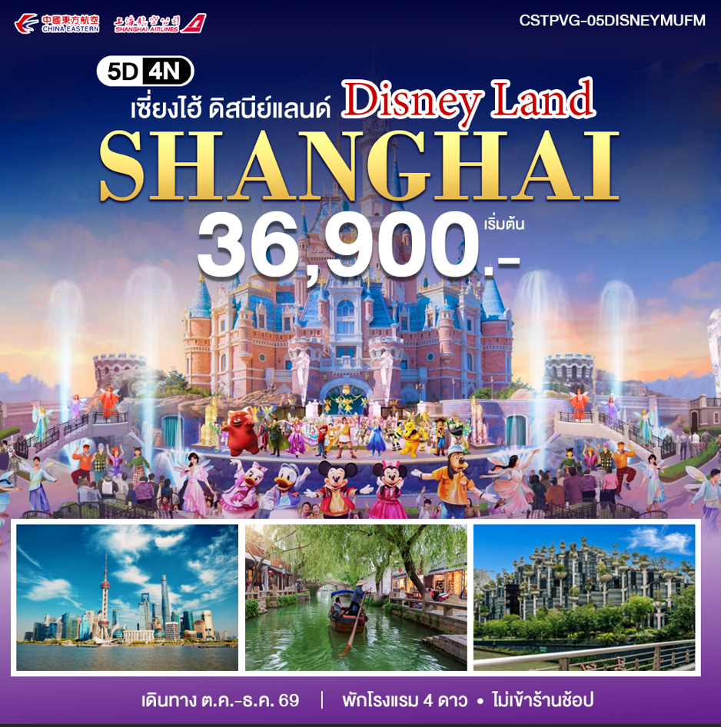

วันแรก สนามบินสุวรรณภูมิ - สนามบินเซี่ยงไฮ้ผู่ตง-ย่านลู่เจียจุ่ย

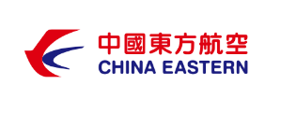
10.30 น. นัดพบ ณ สนามบินสุวรรณภูมิ อาคารผู้โดยสารขาออกระหว่างประเทศ บริเวณจุดนัดพบเคาน์เตอร์สายการบินไชน่าอีสเทิร์น(MU)โดยมีเจ้าหน้าที่ของบริษัทฯ คอยต้อนรับและดูแลความสะดวกเรื่องเอกสารและสัมภาระแก่ทุกท่าน
13.35 น. นำท่านบินตรงสู่ นครเซี่ยงไฮ้ โดยสายการบินไชน่าอีสเทิร์น(MU) เที่ยวบินที่ MU542
18.55 น. เดินทางถึงสนามบินเซี่ยงไฮ้ผู่ตง นครเซี่ยงไฮ้ มหานครนี้ขึ้นตรงต่อรัฐบาลกลางของจีนและมีประชากรมากเป็นอันดับหนึ่งของประเทศ โดยการผลักดันของรัฐบาลทำให้นครเซี่ยงไฮ้ก้าวขึ้นเป็นศูนย์กลางด้านเศรษฐกิจในภูมิภาคและได้รับขนานนามว่าเป็น “นครปารีสแห่งตะวันออก” หลังผ่านพิธีการตรวจคนเข้าเมืองและด่านศุลกากรแล้ว (เวลาท้องถิ่นที่จีน เร็วกว่าประเทศไทย 1 ชั่วโมง กรุณาปรับเวลาของท่านเพื่อความสะดวกในการนัดหมาย)
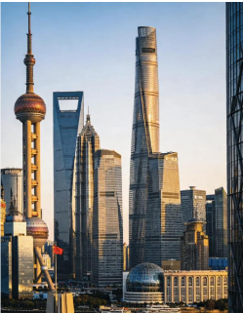
เย็น บริการอาหารเย็น ณ ภัตตาคาร จากนั้นพาท่านถ่ายรูปบริเวณ ย่านลู่เจียจุ่ย เป็นศูนย์กลางทางการเงินและการค้าที่ทันสมัยที่สุดของเซี่ยงไฮ้ ตั้งอยู่ฝั่งผู่ตงตรงข้ามกับเดอะบันด์ (The Bund) โดดเด่นด้วยตึกระฟ้า เช่น หอไข่มุกตะวันออก, เซี่ยงไฮ้ทาวเวอร์ และจินเหมาทาวเวอร์ เป็นย่านท่องเที่ยวสำคัญที่ผสมผสานความเจริญทางเศรษฐกิจและวิวแม่น้ำหวงผู่ยามค่ำคืน
สมควรแก่วลานำท่านเข้าสู่ที่พัก
พักที่ SHANGHAI HOLIDAY INN EXPRESS HOTEL 4 ดาวหรือเทียบเท่า
วันที่สอง SHANGHAI DISNEYLAND เต็มวัน *อิสระมื้อกลางวันและเย็น

เช้า บริการอาหารเช้า ณ โรงแรม จากนั้นพาท่านเข้าสู่สวนสนุก SHANGHAI DISNEYLAND
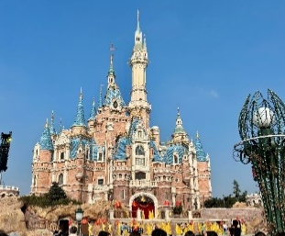
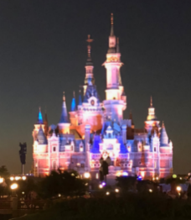
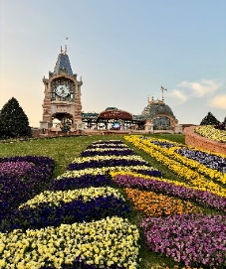
เป็นสวนสนุกที่ตั้งอยู่ที่ผู่ตงสวนสนุกในเซี่ยงไฮ้ดิสนีย์รีสอร์ต ดำเนินการโดยบริษัทดิสนีย์เอ็กซ์พีเรียนส์และเซี่ยงไฮ้เชนดิกรุ๊ป ผ่านการลงทุนของบริษัทเดอะวอลต์ดิสนีย์และเซี่ยงไฮ้เชนดิกรุ๊ป โดยเริ่มก่อสร้างเมื่อวันที่ 8 เมษายน พ.ศ. 2554 เปิดให้บริการเมื่อวันที่ 16 มิถุนายน พ.ศ. 2559 ชื่อธีมแลนด์ ได้แก่ มิกกี้ อเวนิว, สวนแห่งจินตนาการ, แฟนตาซีแลนด์, เทรเชอร์โคฟ, เกาะผจญภัย, ทูมอร์โรว์แลนด์, ทอยสตอรี่แลนด์ และ ซูโทเปีย
อิสระมื้ออาหารกลางวันและเย็น
สมควรแก่เวลานำท่านเข้าสู่ที่พัก
พักที่ SHANGHAI HOLIDAY INN EXPRESS HOTEL 4 ดาวหรือเทียบเท่า
วันที่สาม ยู่หยวนการ์เดน-ตลาดร้อยปีเฉินหวังเมี่ยว–ถ่ายรูปกับตึกพันต้น-
ขึ้นชมหอไข่มุก-หาดไว่ทาน–ถนนนานจิงลู่

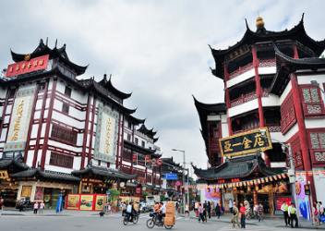
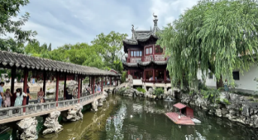
เช้า บริการอาหารเช้า ณ โรงแรม จากนั้นพาท่านเที่ยวชม ยู่หยวนการ์เดน มีประวัติที่นานกว่า 400 ปี เล่ากันว่าเป็นสวนที่ข้าราชการชั้นผู้ใหญ่คนหนึ่งสร้างขึ้นเพื่อมอบแด่คุณพ่อของเขา เพื่อให้ท่าน ได้ใช้ชีวิตในบั้นปลายอย่างสงบสุข แต่ปัจจุบันได้กลายเป็นสวนดอกไม้ที่ถูกตกแต่งตามสไตล์จีนอย่างสวยงาม ทั้งยังมีศาลาที่ตั้งอยู่กลางน้ำ ร้านขายของต่างๆ ที่มีรูปแบบสถาปัตยกรรมแบบจีนโบราณมากกว่า 20 หลัง ทั้งเก๋งจีนและศาลาอีกหลายหลังตั้งอยู่กระจัดกระจายเต็มสวน จากนั้นให้ท่านอิสระช้อปปิ้ง ตลาดร้อยปีเฉินหวังเมี่ยว เป็นย่านการค้าและท่องเที่ยวโบราณที่มีอายุกว่า 100 ปี ตั้งอยู่ใกล้สวนอวี้หยวน โดดเด่นด้วยสถาปัตยกรรมสมัยราชวงศ์หมิง-ชิง แหล่งรวมสตรีทฟู้ดดัง เช่น เสี่ยวหลงเปา Nanxiang ขนมพื้นเมือง ของที่ระลึก และสินค้าหัตถกรรม โดยเปิดให้บริการทั้งกลางวันและกลางคืน
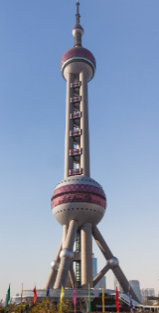
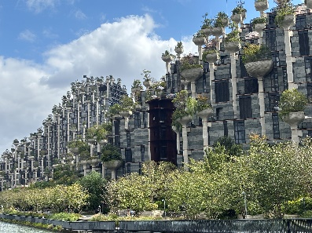
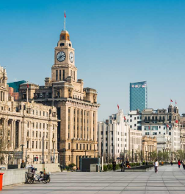
กลางวัน บริการอาหารกลางวัน ณ ภัตตาคาร จากนั้นให้ท่าน ถ่ายรูปกับตึกพันต้น หรือ เทียนอันเชียนซู่ (Tian An 1,000 Trees)กลุ่มอาคารดังกล่าวตั้งอยู่ริมฝั่งแม่น้ำซูโจวหรือแม่น้ำอู๋ซง ซึ่งครอบคลุมพื้นที่กว่า 300,000 ตารางเมตร ได้รับการขนานนามว่าเป็นสิ่งมหัศจรรย์ของโลกสมัยใหม่ที่เทียบได้กับสวนลอยบาบิโลนโบราณอาคารพาณิชย์ที่ตกแต่งด้วยต้นไม้นี้ ได้รับแรงบันดาลใจมาจาก ‘เขาหวงซาน’ ในมณฑลอันฮุย ซึ่งมีทิวทัศน์งดงามดุจภาพวาดและได้รับการขึ้นทะเบียนเป็นมรดกโลกโดยยูเนสโก (UNESCO) นอกจากนี้ยังหวังว่าอาคารพาณิชย์ที่ตกแต่งด้วยต้นไม้ 1,000 ต้นนี้ จะช่วยเสริมภูมิทัศน์ที่มีอยู่ของแม่น้ำอู๋ซงให้สวยงามตระการตาจากนั้นพาท่าน ขึ้นชมหอไข่มุก Oriental Pearl Tower ตั้งอยู่ในย่านผู่ตงใกล้แม่น้ำหวงผู่ หอคอยนี้ มีความสูงกว่า 468 เมตร และเป็นหนึ่งในหอคอยที่สูงที่สุดในโลก ความโดดเด่นของหอไข่มุกคือการออกแบบที่มีทรงกลมหลายชั้น ซึ่งเปรียบเสมือน "ไข่มุก" ที่เรียงกันตามหอคอย สะท้อนถึงความงดงามและความทันสมัยของเซี่ยงไฮ้ได้อย่างลงตัว จากนั้นพาท่านเดินชม ณ หาดไว่ท่าน หรือ เดอะบันด์ เป็นพื้นที่ริมน้ำและเขตประวัติศาสตร์ที่ได้รับการคุ้มครองในใจกลางเซี่ยงไฮ้พื้นที่นี้ตั้งอยู่บนส่วนหนึ่งของถนนจงซาน ภายในเขตสัมปทานนานาชาติเซี่ยงไฮ้เดิม ซึ่งทอดยาวไปตามฝั่งตะวันตกของแม่น้ำหวงผู่ในส่วนตะวันออกของหวงผู่พื้นที่ริมแม่น้ำหันหน้าเข้าหาตึกระฟ้าสมัยใหม่ของลู่เจียจุ่ยในผู่ตง
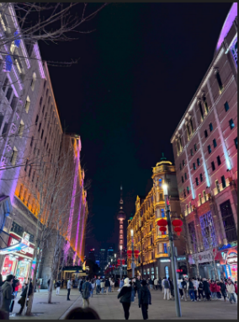
เย็น บริการอาหารเย็น ณ ภัตตาคาร จากนั้นอิสระช้อปปิ้ง “Nanjing Road ถนนนานจิงลู่” หรือ “หนานจิงลู่” ในภาษาจีนกลาง อดีตเป็นเมืองหลวงเก่าแก่ถึง 10 ราชวงศ์ ที่แห่งนี้จึงเต็มไปด้วยโบราณสถานที่สะท้อนความเป็นมาและความรุ่งเรืองในอดีต และเคยถูกอังกฤษใช้เป็นท่าเรือนานาชาติ จัดว่าเป็นที่แรกในการรองรับสินค้าที่นำเข้าจากต่างประเทศ ถนนสายนี้มีอายุเกือบ 170 ปี และขยายเส้นทางโดยลำดับ ถือเป็นถนนยุคใหม่สายแรกๆ ของจีน เป็นย่านช้อปปิ้งที่เก่าแก่และมีชื่อเสียงที่สุดแห่งหนึ่งในเซี่ยงไฮ้ รัฐบาลยังได้จัดระเบียบถนนหนานจิงตะวันออกให้สมเป็น “ถนนธุรกิจสายแรกของจีน” มีสถานที่สำคัญทางประวัติศาสตร์มากมาย เช่น หอศิลปะและพิพิธภัณฑ์ สมควรแก่เวลาจากนั้นนำท่านเข้าสู่ที่พัก
พักที่ SHANGHAI HOLIDAY INN EXPRESS HOTEL 4 ดาวหรือเทียบเท่า
วันที่สี่ ตลาดน้ำจูเจียเจี่ยว (รวมล่องเรือ) – ถ่ายรูปย่านอู่คังลู่-ถ่ายรูปกับตึกสตาร์บัคส์ –
ตึกเรือสำราญ หลุยส์วิตตอง Le Café Louis Vuitton (ชมด้านนอก)–ย่านซินเทียนตี้

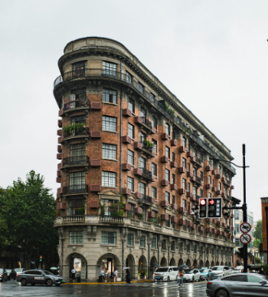
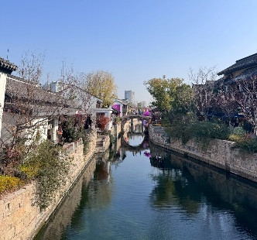
เช้า บริการอาหารเช้า ณ โรงแรม จากนั้นพาท่าน ล่องเรือตลาดน้ำจูเจียเจี่ยว เป็นเมืองโบราณที่ถูกอนุรักษ์ไว้เป็นอย่างดี มีประวัติศาสตร์ยาวนานมากกว่า 1,700 ปี มีลำธาร และแม่น้ำสายเล็กๆ คงเอกลักษณ์และความเป็นชุมชนไว้เป็นอย่างดี ไม่ว่าจะเป็นสะพานหินอันเก่าแก่ หรืออาคารบ้านเรือนต่างๆ รอบๆ เต็มไปด้วยตรอกซอกซอย ที่เป็นแหล่งของฝากชั้นดี มีให้เลือกหลากหลาย ทั้งยังมีร้านอาหารจีนมากมาย จากนั้นอิสระช้อปปิ้ง ณ ถนนคนเดิน ให้ท่านได้เลือกซื้อของฝากของที่ระลึก จากนั้นพาท่านถ่ายรูปบริเวณ ย่านอู่คังลู่ ถนนสายประวัติศาสตร์ที่มีเสน่ห์ในเขตสวีฮุ่ย (Xuhui) โดดเด่นด้วยอาคารสถาปัตยกรรมยุโรปเก่าแก่ (โคโลเนียล) ที่ร่มรื่นไปด้วยต้นไม้ใหญ่ มีแลนด์มาร์กสำคัญ คือ ตึกอู่คัง (Wukang Mansion)
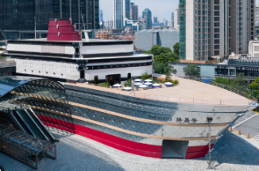
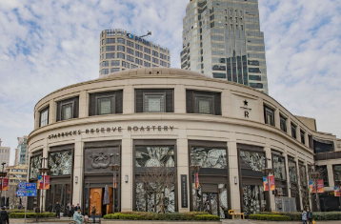
กลางวัน บริการอาหารกลางวัน ณ ภัตตาคาร จากนั้นพาท่านถ่ายรูปกับตึกสตาร์บัคส์ ซึ่งเป็นสาขาที่ใหญ่และทันสมัยที่สุดแห่งหนึ่งของโลก ตกแต่งอลังการด้วยกลิ่นอายจีนโบราณ พร้อมเครื่องคั่วกาแฟสดขนาดใหญ่ถังทองแดง มีทั้งโซนกาแฟ (Starbucks Reserve) ชา (Teavana) เบเกอรี่ (Rocco Princi) และบาร์เครื่องดื่มพิเศษอื่นๆ จากนั้นให้ท่านได้ถ่ายรูปกับตึกเรือสำราญ หลุยส์วิตตอง Le Café Louis Vuitton (ชมด้านนอก) พื้นที่สำหรับจัดกิจกรรมต่างๆ เปิดตัวเมื่อ 25 มิ.ย. 68 ที่ผ่านมา โดยออกแบบให้เป็นทั้งศูนย์แสดงสินค้า พื้นที่จัดแสดงงานศิลป์ และสถาปัตยกรรมเชิงไอคอนที่แสดงเอกลักษณ์ของแบรนด์อย่างชัดเจน
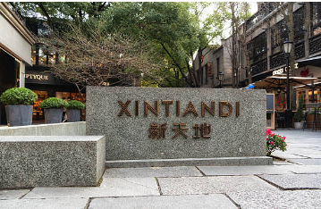
เย็น บริการอาหารเย็น ณ ภัตตาคาร จากนั้นนำท่านสู่ ย่านซินเทียนตี้ ย่านช้อปปิ้งใจกลางนครเซี่ยงไฮ้ ในอดีตช่วงกลางของปี ค.ศ. 1860 บริเวณย่านซินเทียนตี้เคยเป็นย่านที่อยู่อาศัยของชาวเซี่ยงไฮ้ เอกลักษณ์ของสิ่งปลูกสร้างโดยการใช้อิฐบล็อกเป็นแบบสถาปัตยกรรม ฉือคู่เหมิน Shikumen การผสมผสานระหว่างสถาปัตยกรรมตะวันตกกับจีนเข้าด้วยกัน ทางเดินหิน กำแพงหิน ประตูหิน สมควรแก่เวลา จากนั้นนำท่านเข้าสู่ที่พัก
พักที่ SHANGHAI HOLIDAY INN EXPRESS HOTEL 4 ดาวหรือเทียบเท่า
วันที่ห้า วัดพระหยก-สนามบินเซี่ยงไฮ้ผู่ตง-สนามบินสุวรรณภูมิ


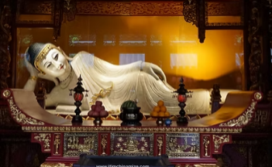
เช้า บริการอาหารเช้า ณ โรงแรม จากนั้นนำท่านเข้านมัสการภายใน วัดพระหยก เป็นหนึ่งในสถานที่ สำคัญทางพุทธศาสนาในเซี่ยงไฮ้ ซึ่งไม่ได้มีเพียงความงดงามทางศิลปะเท่านั้น แต่ยังมีความสำคัญทางประวัติศาสตร์และวัฒนธรรมอีกด้วย วัดนี้ถูกสร้างขึ้นในช่วงราชวงศ์ชิง โดยอาคารที่เห็นในปัจจุบันได้รับการบูรณะและสร้างใหม่ในรูปแบบสถาปัตยกรรมสมัยราชวงศ์ซ่งที่สง่างาม สมควรแก่เวลานำท่านเดินทางสู่สนามบินเซี่ยงไฮ้ผู่ตง
14.40 น. เหินฟ้ากลับสู่ประเทศไทย โดยสายการบินเซี่ยงไฮ้แอร์ไลน์(FM) เที่ยวบินที่ FM839
18.25 น. เดินทางถึง สนามบินสุวรรณภูมิ ประเทศไทย โดยสวัสดิภาพฯ
*ทางบริษัทขอสงวนสิทธิ์ในการสลับสถานที่ท่องเที่ยวเพื่อความเหมาะสมของเวลาและการเดินทาง*

อัตราค่าบริการ
*ไม่เข้าร้านรัฐบาล*
วันเดินทาง (5 วัน 4 คืน) | ราคาต่อท่าน(พักห้องคู่) | พักเดี่ยว
22-26 ต.ค. 69 | 36,900 บาท | 4,500 บาท
12-16, 19-23 พ.ย. 69 | 36,900 บาท | 4,500 บาท
3-7, 17-21 ธ.ค. 69 | 36,900 บาท | 4,500 บาท
ราคาดังกล่าวไม่รวมค่าทิป ไกด์ท้องถิ่น คนขับรถ และหัวหน้าทัวร์ 10 หยวนต่อวันต่อคน
*ไม่สามารถพัก 3 ท่าน หรือเสริมเตียงได้*
อัตราค่าบริการนี้รวม
-ค่าตั๋วเครื่องบินชั้นทัศนาจร ไป-กลับ **น้ำหนักกระเป๋าสัมภาระท่านละไม่เกิน 23 กิโลกรัม**จำนวน 1 ชิ้น
-ค่าที่พัก 2 ท่าน ต่อ 1 ห้องคู่ / ค่าธรรมเนียมเข้าชมสถานที่ต่างๆ / ค่าอาหารทุกมื้อที่ระบุในรายการ
-ค่าพาหนะที่ใช้เดินทางที่ระบุในรายการ
-ค่าประกันอุบัติเหตุระหว่างการเดินทาง 1,000,000 บาท (ตามข้อตกลงระหว่างบริษัทฯ กับบริษัทประกัน)
อัตราค่าบริการนี้ไม่รวม
-ค่าจัดทำหนังสือเดินทาง และเอกสารต่างด้าวต่างๆ
-ค่าภาษีมูลค่าเพิ่ม(กรณีต้องการใบกำกับภาษี) 7 % / ภาษีหัก ณ ที่จ่าย 3 %
-ค่าน้ำหนักกระเป๋าเกินกำหนดของสายการบิน
-ค่าใช้จ่ายอื่นๆ ที่นอกเหนือจากรายการระบุ อาทิเช่น เครื่องดื่ม-ค่าอาหารที่สั่งเพิ่ม, ค่าโทรศัพท์,ค่าของแตกในโรงแรม
และอื่นๆ
- ค่าทิปไกด์ 10 หยวน คนขับรถ 10 หยวน และหัวหน้าทัวร์ 10 หยวนต่อวันต่อคน
รายละเอียดดังนี้ ค่าทิปไกด์ 10 หยวน จำนวน 5 วัน รวม 50 หยวน
คนขับรถ 10 หยวน จำนวน 5 วัน รวม 50 หยวน
หัวหน้าทัวร์ 10 หยวน จำนวน 5 วัน รวม 50 หยวน
รวมทั้งสิ้น 150 หยวนต่อท่าน
เงื่อนไขการให้บริการ
กรุณาจองพร้อมชำระมัดจำท่านละ 15,000 บาท ส่วนที่เหลือชำระก่อนการเดินทาง 20 วัน
พร้อมส่งรูปพาสปอร์ตของผู้เดินทางชัดเจนเต็มหน้ากระดาษทั้งสองหน้า อายุไม่ต่ำกว่า 6 เดือน
นับจากวันที่เดินทาง เหลือหน้าว่างไม่ต่ำกว่า 2 หน้า

